2.26新龙中一班今日动态
一、来园情况
今天能自主入园的小朋友是：赵翊帆、陆钦瀚、韩凯风、罗恩哲、吕秦川、刘然诺、高翊桐、谢意增、吴 律、曹李安、李依恬、楚慕凡、许米诺、、仇思诺、万佳妮、高依诺、赵诺一、杜妍汐、蔡书歆、李雨佳、赵伊凡、黄馨宁大多数小朋友能跟老师、小朋友打招呼，很有礼貌哦！
- 区域活动
今天能挂好区域牌进行区域活动的小朋友是：赵翊帆、陆钦瀚、韩凯风、罗恩哲、吕秦川、刘然诺、高翊桐、谢意增、吴 律、曹李安、李依恬、楚慕凡、许米诺、、仇思诺、万佳妮、高依诺、赵诺一、杜妍汐、蔡书歆、李雨佳、赵伊凡、黄馨宁。
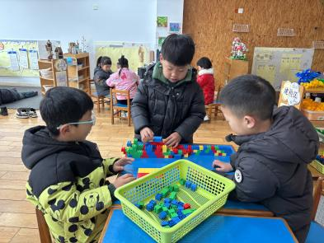 | 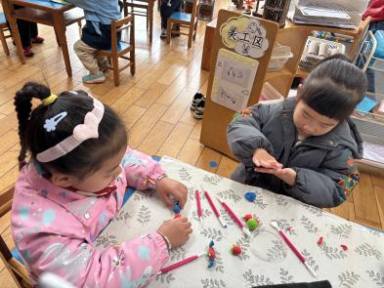 | 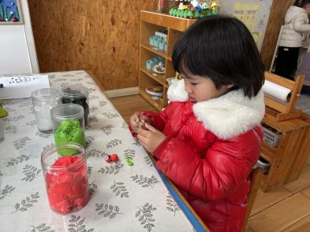
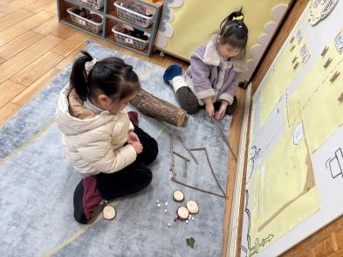 | 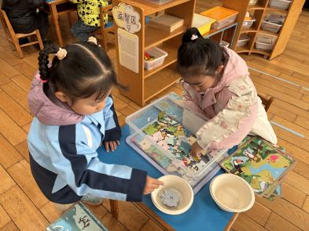 | 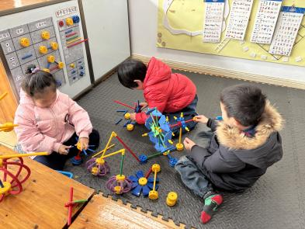
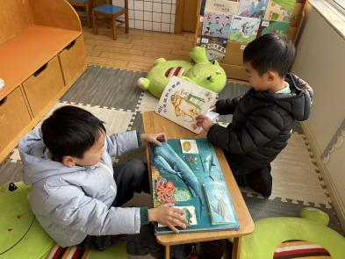 | 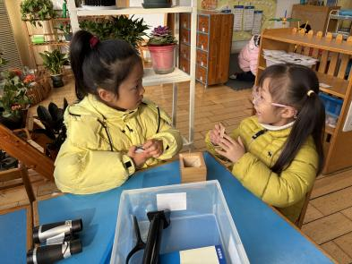 | 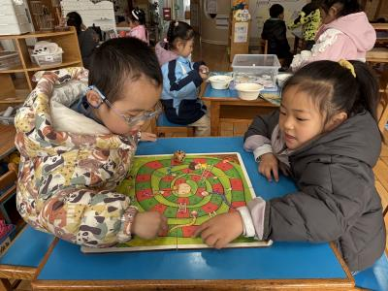

三、户外活动
今天我们的户外活动开展的是混班游戏，能进入不同场地游戏的小朋友是：赵翊帆、陆钦瀚、韩凯风、罗恩哲、吕秦川、刘然诺、高翊桐、谢意增、吴 律、曹李安、李依恬、楚慕凡、许米诺、、仇思诺、万佳妮、高依诺、赵诺一、杜妍汐、蔡书歆、李雨佳、赵伊凡、黄馨宁。
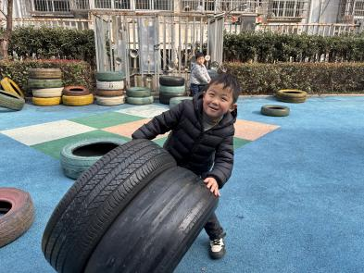 | 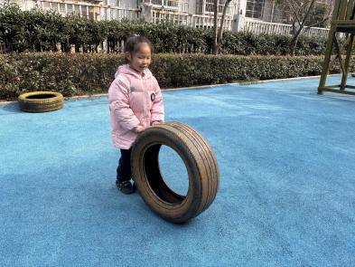 | 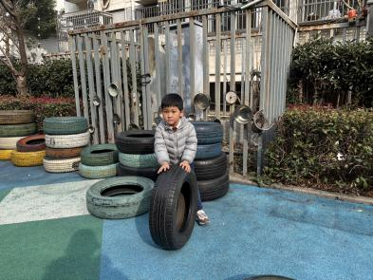
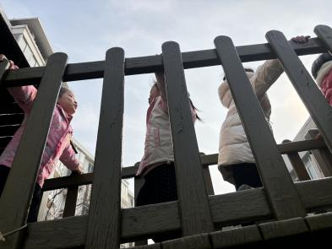 | 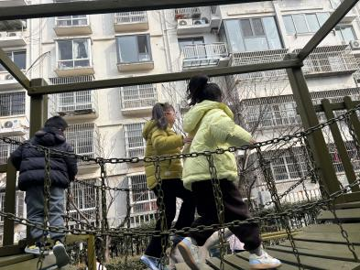 | 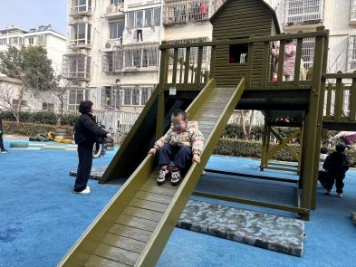

四、集体活动《儿歌：我是家庭小主人》
《我是家庭小主人》是一首琅琅上口的五言儿歌（最后一句为七言），句式对仗，句尾押韵母“a”。这首儿歌描写了一个作为家庭小主人的孩子在家平常做的事情，是幼儿平时生活中所熟悉的，能够充分激发孩子为家人做事情的快乐感、自豪感。
中班的孩子已经初步具有感恩之心，许多孩子在家中能帮助家人做一些力所能及的事，但是在意识上还缺少小主人的意识。同时对于贴近幼儿生活的儿歌孩子们能很快理解，并喜欢朗诵儿歌；中班孩子也已经接触过仿编活动，初步知道要按照文学作品的结构进行仿编。。高翊桐、谢意增、吴 律、曹李安、李依恬、楚慕凡、许米诺、仇思诺、万佳妮、高依诺、赵诺一、杜妍汐、通理解儿歌内容，懂得关心、帮助家人，体验作为小主人的快乐感、自豪感。赵翊帆、蔡书歆、李雨佳、赵伊凡、黄馨宁、陆钦瀚、韩凯风、罗恩哲、吕秦川、刘然诺、能有感情地朗诵儿歌，并初步尝试按照儿歌的格式进行仿编。

五、请你关注
1.天热都正常开展户外活动，给孩子准备好温水和吸汗巾。
2.请大家及时给孩子修剪指甲。

